7月9日飞机舰船活动情况
当日活动总览：2025.7.9共纳入26起三源核验核心海域活动，飞机15架次、舰艇12艘次。其中东海13起、南海4起、黄海9起，外（台）活动17起。统计以同一活动为单位，轨迹点不重复累计。
任务构成以反潜巡逻（4起）、空中警戒（3起）、海上侦察巡逻（2起）为主。附图1仅统计已核实的侦巡任务，按活动开始小时计入；其他训练和任务未知事件不进入该曲线。附图2、附图3、附图4分别展示中国、美国、其他国家及台湾地区的当日核验活动。
核验边界：26个雷达轨迹候选未进入当日明细，原因包括非核心海域、关键字段冲突或来源不足。文本缺少数量时不对舰级/机型默认填1；单一具名舰艇按实体数量1处理。飞机活动时间与起飞、降落时间分开，未核实的起降、基地与呼号留空。

一、重要军事动向
韩国独岛级两栖攻击舰（1艘次）于02:16—04:41在南黄海活动，执行两栖作战训练［D01］。
英国RC-135W电子侦察机（1架次）于05:07—07:32在东海活动，执行电子侦察［D05］。
中国山东号航空母舰（1艘次）于14:28—16:53在东海中部活动，执行例行部署［D20］。
日本P-1反潜巡逻机（2架次）于08:14—10:39在东海活动，执行反潜巡逻［D11］。
意大利P-72A海上巡逻机（1架次）于02:27—04:52在东海活动，执行情报监视侦察［D02］。
中国903A型综合补给舰（1艘次）于02:38—04:03在西沙群岛海域活动，执行海上补给训练［D03］。
菲律宾AW-159“野猫”反潜直升机（1架次）于02:49—04:14在东海活动，执行反潜巡逻［D04］。
中国歼-10C多用途战斗机（1架次）于05:23—07:48在黄海活动，执行战备警巡［D06］。
分析性判断：按当日已核验事件数，外（台）活动以东海方向相对集中（9起）。该结论反映给定材料的核验覆盖，不能解释为实际总兵力或作战意图。中国活动时段与海域见附图2，美方与其他外（台）活动分布见附图3、附图4。

二、重点态势分析
总体判断：加拿大维多利亚级常规潜艇同型平台活动线索覆盖2025.6.30至2025.7.9共3个不同日期，本节点仍有核验活动。记录涉及南海3起，主要任务为战备巡逻1起、远海训练1起、反潜巡逻1起。相邻证据最大间隔7天，证据日期间呈连续线索。
节点当日维多利亚级常规潜艇在南海仍有活动，优先比较重要平台和具体区域，再比较与当日区域、任务相同的历史比例；3日期仅满足回溯要求并作末位比较，阶段来自具体区域或任务的实际变化。
当日主线候选 | 历史同区域/同任务比例 | 比较结果
加拿大维多利亚级常规潜艇 南海 | 0.333 / 0.333 | 选用；具体变化支持2阶段；3个日期
韩国独岛级两栖攻击舰 黄海 | 1.0 / 1.0 | 不足三日或没有支持2—3阶段的实际变化；1个日期
加拿大金斯顿级近海巡逻舰 东海 | 1.0 / 1.0 | 不足三日或没有支持2—3阶段的实际变化；1个日期
台湾康定级导弹护卫舰 东海 | 1.0 / 1.0 | 不足三日或没有支持2—3阶段的实际变化；1个日期
澳大利亚安扎克级导弹护卫舰 黄海 | 1.0 / 1.0 | 不足三日或没有支持2—3阶段的实际变化；1个日期
以下阶段只按具体区域、已核验任务变化或8—14日间隔划分。日期数量只满足至少3日的证据门槛，不决定三阶段。同型机舰在同一核心海域不同细区出现，不证明同一实体转移；区域未连续核实的日期不补写驻留或离开。
第一阶段（2025.6.30至2025.7.2）：已核实记录主要出现在黄岩岛海域，主要核验任务为战备巡逻。具体记录为西沙群岛海域1起、黄岩岛海域1起；战备巡逻1起、远海训练1起。阶段内相邻证据最大间隔2天。以本条活动线索最早核验日期为观察起点，不认定此前不存在活动。阶段内仍含上述不同任务或细区，阶段是观察归纳，不是证明同一平台连续驻留。
第二阶段（2025.7.9至2025.7.9）：已核实记录主要出现在南康暗沙海域，主要核验任务为反潜巡逻。具体记录为南康暗沙海域1起；反潜巡逻1起。本阶段仅有一个证据日期，不能推断持续驻留。边界依据：相邻核验日期2025.7.2与2025.7.9之间出现具体区域组合改变、核验任务组合改变；前一记录为西沙群岛海域的远海训练，后一记录为南康暗沙海域的反潜巡逻。阶段内仍含上述不同任务或细区，阶段是观察归纳，不是证明同一平台连续驻留。
可观察变化：较早阶段的记录主要集中于黄岩岛海域，节点所在阶段主要记录在南康暗沙海域，可观察到活动记录的具体区域分布改变。最大相邻证据间隔为7日，缺证日期不等于停顿或撤离。
受证据支持的解释：区域与任务组合的改变与按不同任务海域组织活动相容；本节点南海仍有同型平台的反潜巡逻记录，因此可以继续观察该方向任务组合的延续性。这是对记录组合的有限解释，未证明兵力增减、协同指挥或特定战略意图。
其他可能与限制：记录变化也可能来自不同机体或舰体轮换、来源报道范围改变或三源核验覆盖差异。同一天同型平台可有多次活动，历史数量按事件计算；当前材料不足以判别这些解释，也不能把模型型号的重复出现直接归为同一实体航迹。
跨日证据如下。军情与舆论编号分别定位该日期对应目录内的原始TXT；雷达列为原始工作表和Excel行号，完整文件名与字段支持关系保存在节点证据包。
证据 | 日期 | 区域与时间 | 任务 | 原始定位
H01 | 2025.6.30 | 黄岩岛海域 11:10—13:35 | 战备巡逻 | 军情019/舆论040  舰船行31,85,117,145,154,166,167,174,241,293,296
H02 | 2025.7.2 | 西沙群岛海域 02:16—04:41 | 远海训练 | 军情012/舆论018  舰船行56,62,72,91,108,114,162,203,214,238
H03 | 2025.7.9 | 南康暗沙海域 17:24—19:49 | 反潜巡逻 | 军情014/舆论022  舰船行5,23,39,73,92,140,174,187,188,198,227,267,279

三、外（台）机舰活动情况

俄罗斯当日核验活动
俄罗斯苏-30SM多用途战斗机（1架次）于14:55—16:20在黄海活动，执行空中警戒［D21］。

加拿大当日核验活动
加拿大哈利法克斯级导弹护卫舰（1艘次）于11:21—13:46在黄海活动，执行编队警戒部署［D15］。
加拿大金斯顿级近海巡逻舰（1艘次）于14:06—16:31在冲绳海槽活动，执行友好访问［D18］。
加拿大维多利亚级常规潜艇（1艘次）于17:24—19:49在南康暗沙海域活动，执行反潜巡逻［D23］。

印度当日核验活动
印度卡尔瓦里级常规潜艇（1艘次）于05:56—07:21在东海活动，执行海上巡逻［D09］。
印度卡尔瓦里级常规潜艇（1艘次）于11:10—13:35在赤尾屿海域活动，执行战备巡逻［D14］。

台湾当日核验活动
台湾康定级导弹护卫舰（1艘次）于08:52—10:17在东海中部活动，执行编队警戒部署［D13］。

德国当日核验活动
德国巴登-符腾堡号导弹护卫舰（1艘次）于11:48—13:13在东海活动，执行反潜巡逻［D16］。

意大利当日核验活动
意大利P-72A海上巡逻机（1架次）于02:27—04:52在东海活动，执行情报监视侦察［D02］。

新西兰当日核验活动
新西兰P-8A“海神”反潜巡逻机（1架次）于20:09—22:34在黄海中部活动，执行联合巡逻［D25］。

日本当日核验活动
日本RQ-4“全球鹰”无人机（1架次）于05:45—07:10在曾母暗沙海域活动，执行海上侦察巡逻［D08］。
日本P-1反潜巡逻机（2架次）于08:14—10:39在东海活动，执行反潜巡逻［D11］。

澳大利亚当日核验活动
澳大利亚安扎克级导弹护卫舰（1艘次）于05:34—07:59在黄海中部活动，执行海上监视侦察［D07］。

英国当日核验活动
英国RC-135W电子侦察机（1架次）于05:07—07:32在东海活动，执行电子侦察［D05］。
英国P-8A“海神”反潜巡逻机（1架次）于17:13—19:38在黄海活动，执行海上侦察巡逻［D22］。

菲律宾当日核验活动
菲律宾AW-159“野猫”反潜直升机（1架次）于02:49—04:14在东海活动，执行反潜巡逻［D04］。

韩国当日核验活动
韩国独岛级两栖攻击舰（1艘次）于02:16—04:41在南黄海活动，执行两栖作战训练［D01］。

四、美重要武器平台部署情况
当日没有通过三源核验的美国核心海域活动；不能据此认定美方不存在活动。附图3以空图说明该核验结果。

五、次日关注重点
建议跟踪东海方向的意大利P-72A海上巡逻机、菲律宾AW-159“野猫”反潜直升机、英国RC-135W电子侦察机、印度卡尔瓦里级常规潜艇、日本P-1反潜巡逻机、台湾康定级导弹护卫舰、德国巴登-符腾堡号导弹护卫舰、加拿大金斯顿级近海巡逻舰。本日9起核验活动的时间分布为02:27至16:31；后续需同时核对区域、任务和时段，才能判断延续或间歇再出现。此为关注建议，不是对次日活动的预测。
建议跟踪黄海方向的韩国独岛级两栖攻击舰、澳大利亚安扎克级导弹护卫舰、加拿大哈利法克斯级导弹护卫舰、俄罗斯苏-30SM多用途战斗机、英国P-8A“海神”反潜巡逻机、新西兰P-8A“海神”反潜巡逻机。本日6起核验活动的时间分布为02:16至22:34；后续需同时核对区域、任务和时段，才能判断延续或间歇再出现。此为关注建议，不是对次日活动的预测。

当日证据索引
以下编号仅用于定位，编号相同或相近不表示跨源对应。每个D编号对应明细备注中的事件ID；完整原文片段、支持及冲突理由另存中间证据。
事件 | 开源军情TXT | 网上舆论TXT | 雷达Excel定位
D01 | 045 | 042 | 舰船行25,44,83,103,137,145,146,217,221,255,296,299
D02 | 036 | 032 | 飞机行19,41,67,145,162,168,238,244,261,267,293
D03 | 001 | 026 | 舰船行33,50,55,109,112,116,160,167,184,196,261,280,286
D04 | 015 | 043 | 飞机行58,69,71,79,87,141,206,256,262,264,272,289
D05 | 032 | 049 | 飞机行20,37,38,54,98,121,153,197,221,225,247,255
D06 | 005 | 001 | 飞机行6,80,81,140,154,159,217,226,235,246,273
D07 | 029 | 048 | 舰船行40,43,61,81,97,168,215,239,244,271,273,283
D08 | 044 | 045 | 飞机行3,14,56,128,192,199,222,230,288,291,298
D09 | 030 | 047 | 舰船行13,89,100,126,132,143,171,193,222,223,224,228,242
D10 | 011 | 011 | 飞机行5,34,142,175,177,196,245,266,269,286,287,296
D11 | 031 | 021 | 飞机行23,25,51,70,86,133,147,182,184,198,228,252
D12 | 047 | 008 | 飞机行94,111,126,131,155,218,241,258,276,284,299
D13 | 025 | 038 | 舰船行54,66,67,70,147,157,158,229,231,254,262,281,293
D14 | 050 | 002 | 舰船行7,15,17,49,80,87,122,152,182,194,212,240,251
D15 | 027 | 005 | 舰船行10,11,32,47,57,79,99,113,115,135,136,189,210
D16 | 043 | 014 | 舰船行69,95,106,178,186,192,238,257,274,275,284,289
D17 | 049 | 018 | 飞机行2,57,60,61,112,120,129,130,163,180,181
D18 | 034 | 020 | 舰船行26,63,72,98,120,121,141,191,197,201,225,278,290
D19 | 023 | 016 | 飞机行4,45,52,59,64,90,100,104,119,137,172,229
D20 | 002 | 015 | 舰船行2,8,37,58,175,183,185,203,232,249,252,276,295
D21 | 026 | 013 | 飞机行7,26,134,146,169,202,242,260,275,280,295
D22 | 021 | 034 | 飞机行28,63,165,193,209,234,250,265,277,279,281
D23 | 014 | 022 | 舰船行5,23,39,73,92,140,174,187,188,198,227,267,279
D24 | 041 | 006 | 飞机行15,16,74,88,97,113,138,186,195,203,214,232
D25 | 037 | 028 | 飞机行83,99,122,150,158,189,200,208,213,227,231
D26 | 003 | 037 | 舰船行30,36,91,144,148,156,159,166,205,213,259,263,268

附图1 舰机侦巡数量曲线图
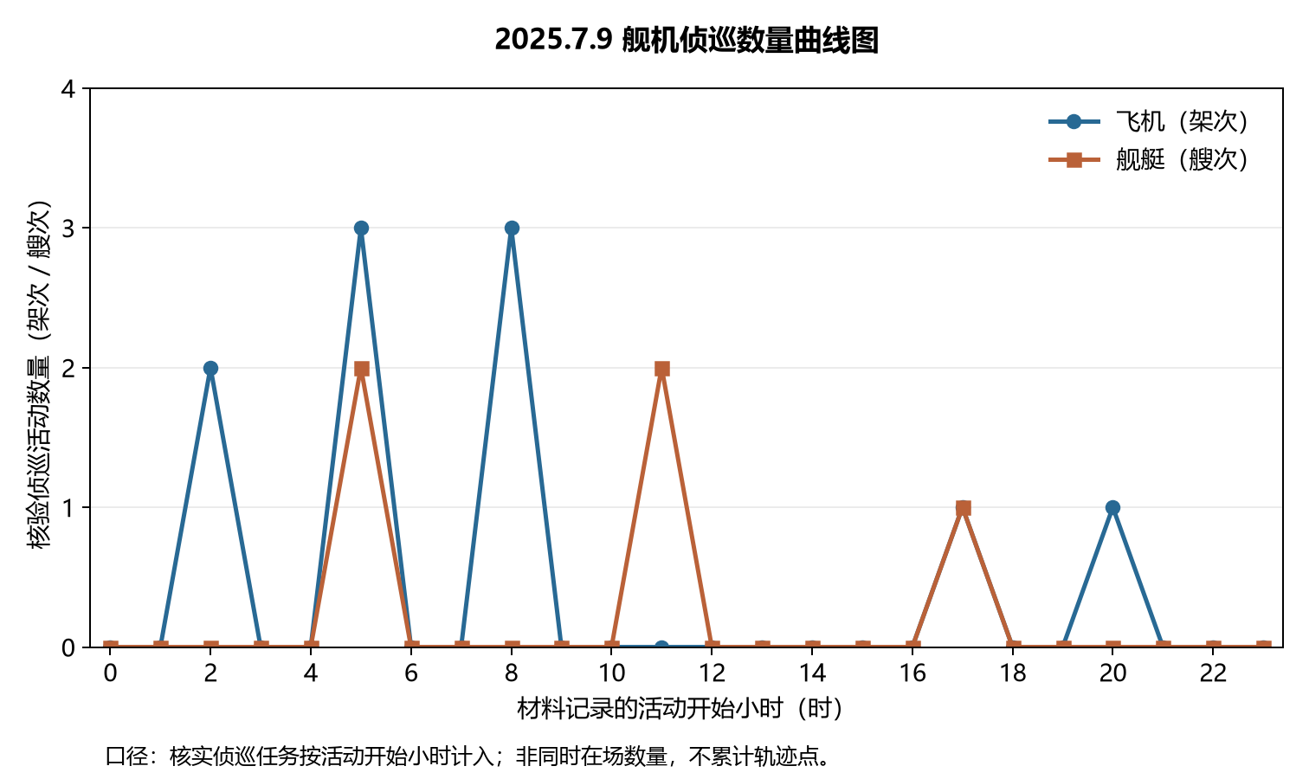
本图仅使用2025.7.9纳入事件。图中时间为材料活动窗口；未用示意坐标替代舰艇真实位置。

附图2 中国主要机舰活动示意图
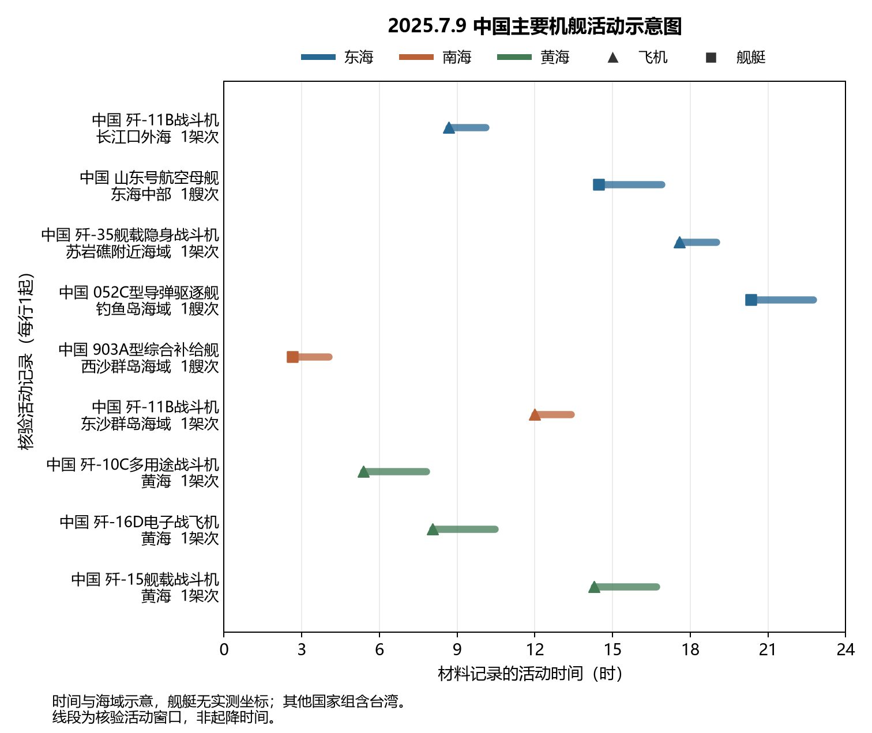
本图仅使用2025.7.9纳入事件。图中时间为材料活动窗口；未用示意坐标替代舰艇真实位置。

附图3 美国主要机舰活动示意图
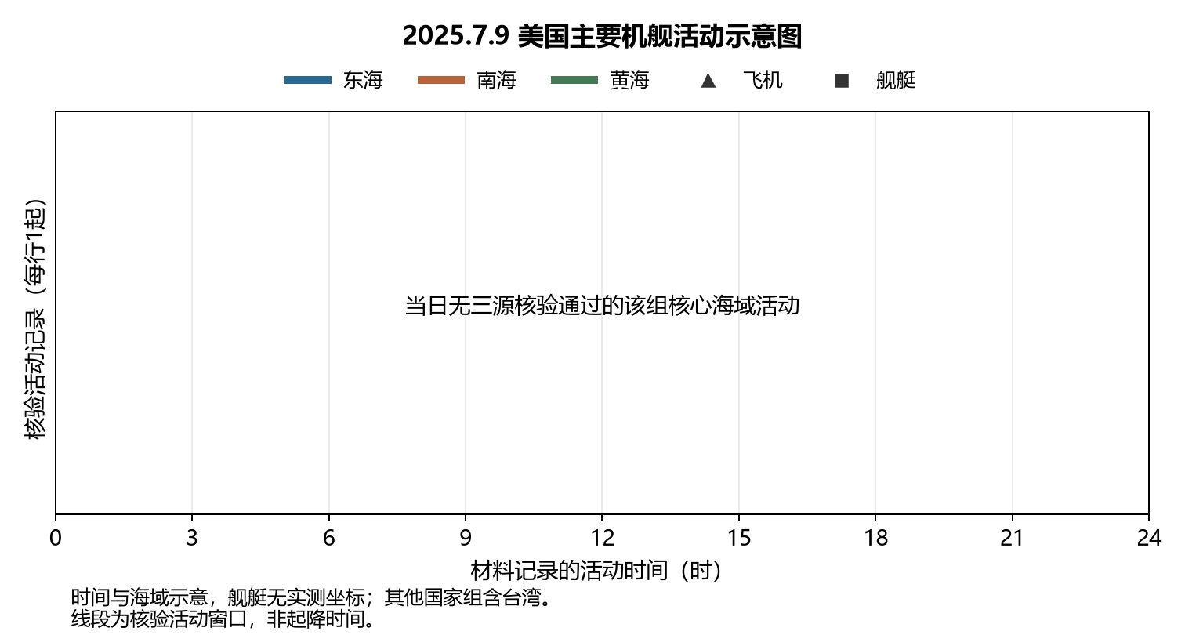
本图仅使用2025.7.9纳入事件。图中时间为材料活动窗口；未用示意坐标替代舰艇真实位置。

附图4 其他国家主要机舰活动示意图
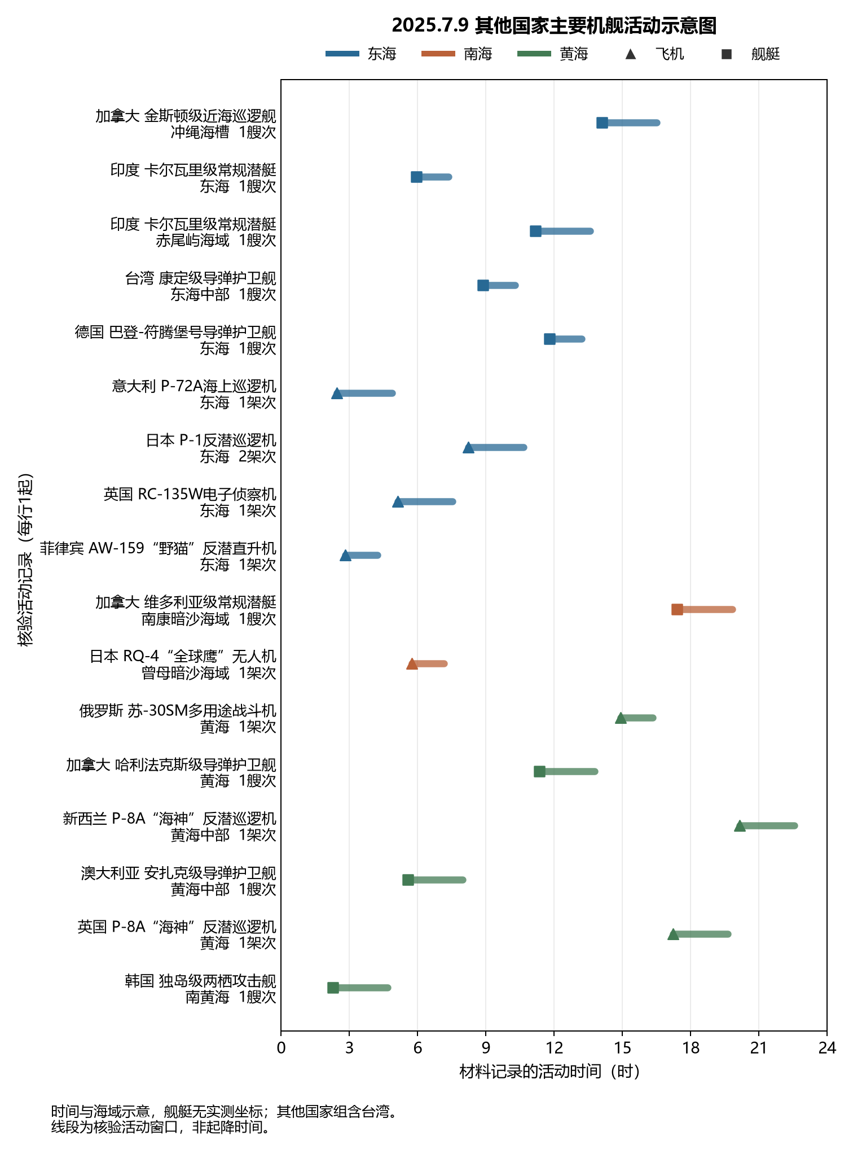
本图仅使用2025.7.9纳入事件。图中时间为材料活动窗口；未用示意坐标替代舰艇真实位置。

